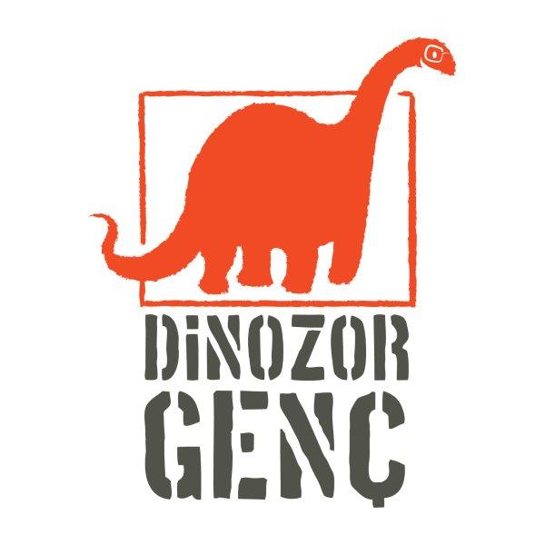
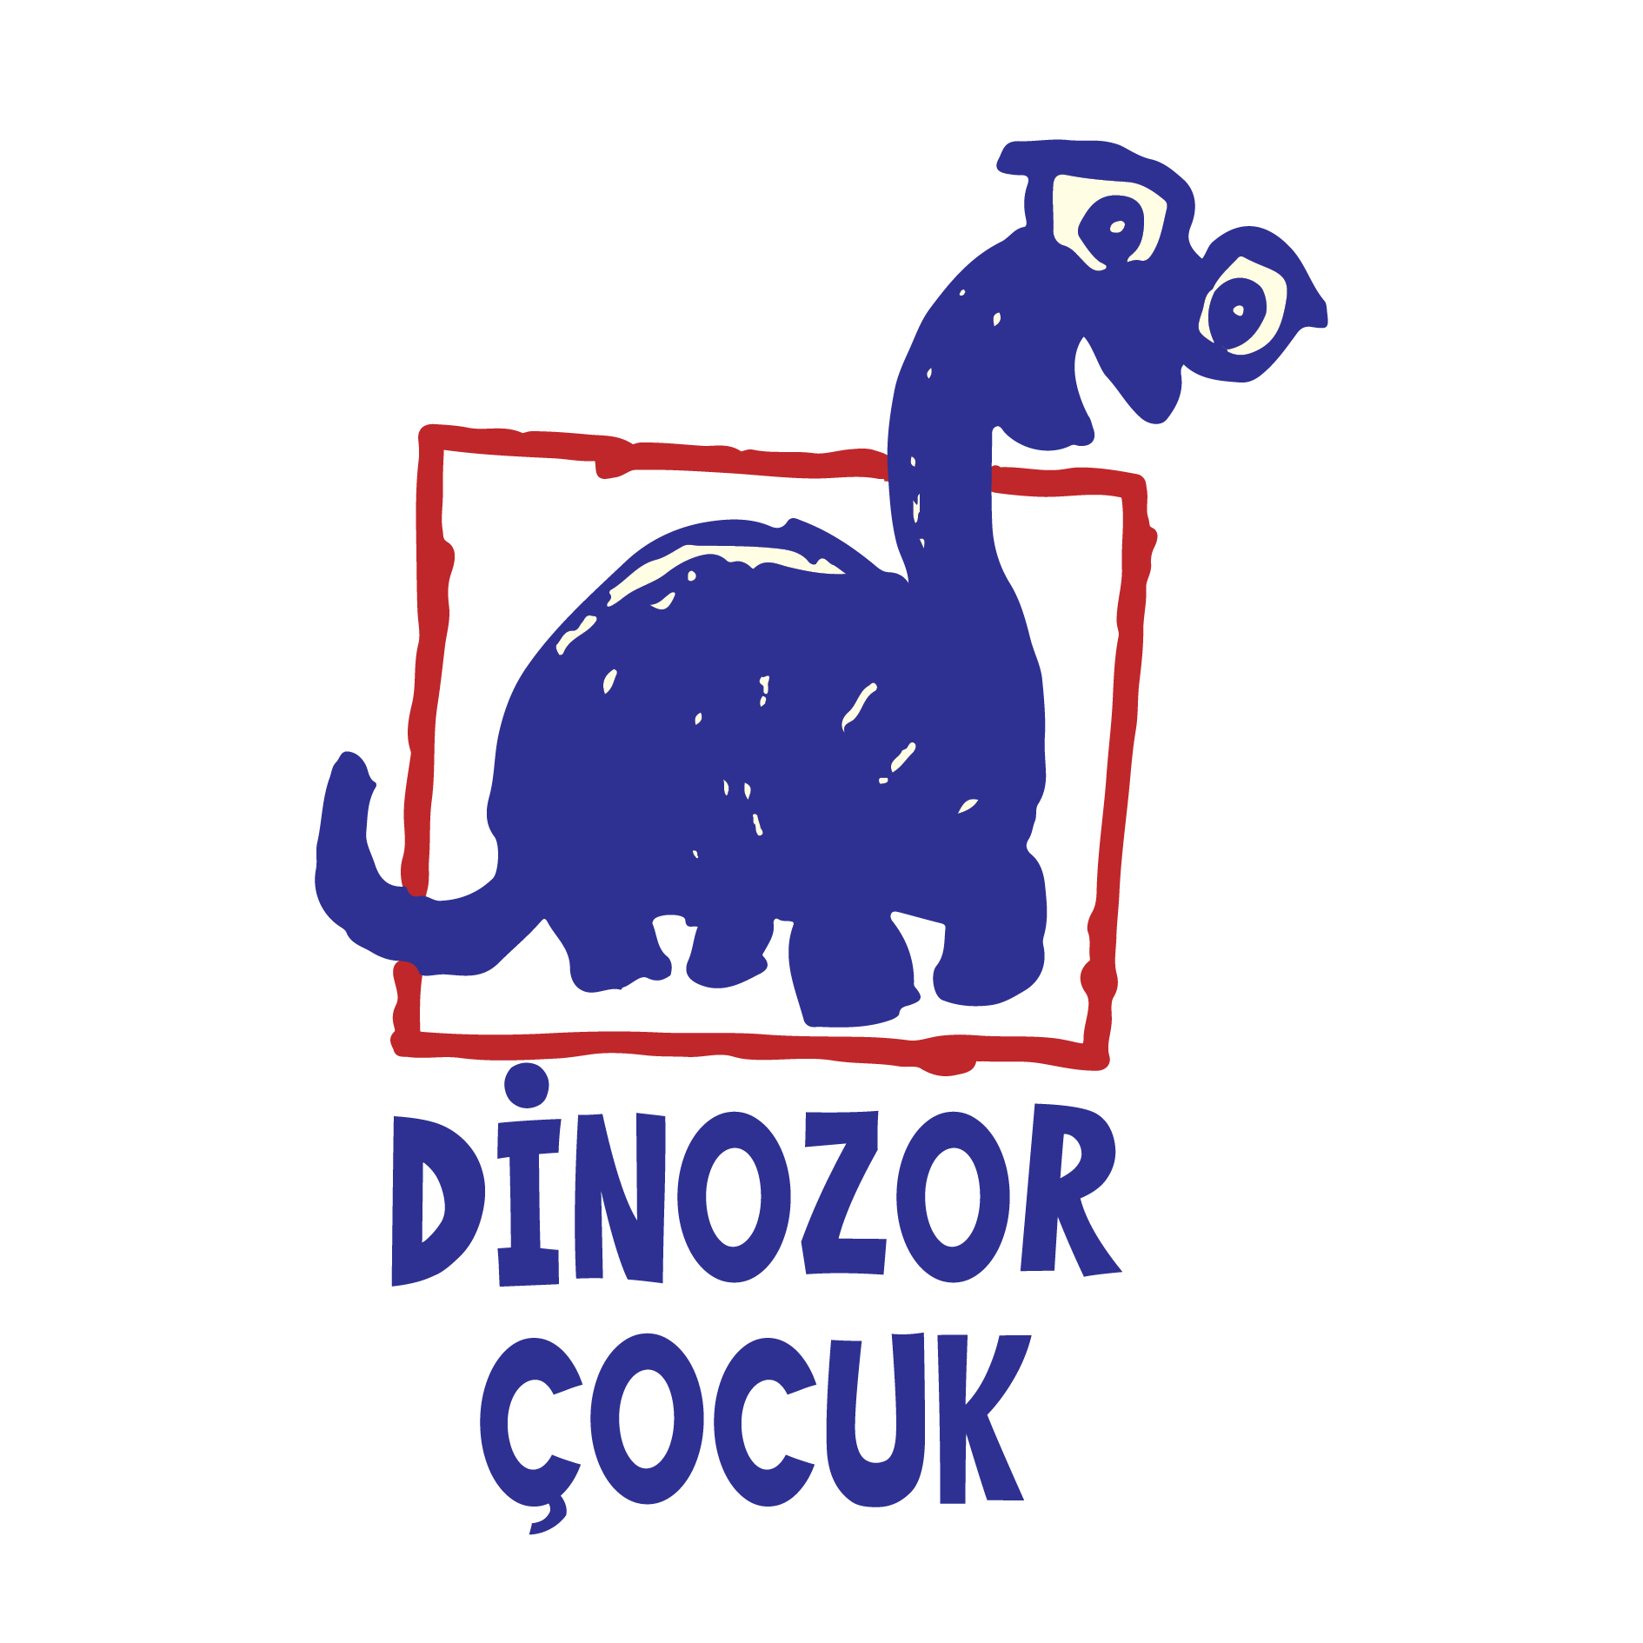
Basın Bülteni
bkz.
Banu K. Zeytinoğlu İletişim
Hande HARMANDALI
handeh@bkziletisim.com
0 541 281 12 26

DİNOZOR ÇOCUK ve DİNOZOR GENÇ’TE
SONBAHAR,
YÜREK ISITAN ve İLHAM VEREN KİTAPLARLA
BAŞLADI!

Ayrıntı Yayınları’nın çocuk kitapları markası Dinozor Çocuk Eylül 2024’te, Franz Kafka’nın üzüntülü bir kayıp hikâyesini bir macera hikâyesine dönüştürmesini anlatan, Larissa Theule imzalı kalpleri ısıtan ve iyileştiren Kafka ve Oyuncak Bebek adlı resimli kitabı yayımladı. İlk gençlik kitapları markası Dinozor Genç ise Elizabeth Day’in hayatın planlandığı gibi gitmediği anlara ilham ve güç veren rehberi Tepetaklak: Gençler İçin Hata Yapma Sanatı’nı okurlarla buluşturdu. Dinozor Çocuk ve Dinozor Genç’in tüm kitapları, raflarda ve internet satış sitelerinde!

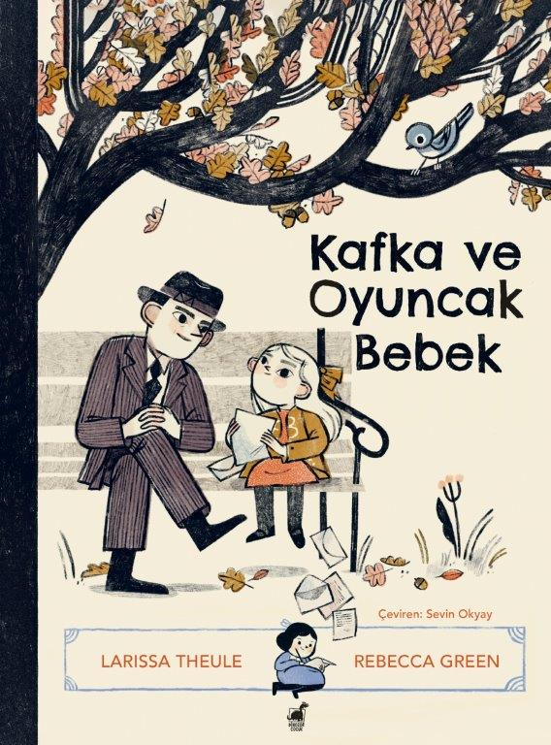
Kafka ve Oyuncak Bebek
Yazar: Larissa Theule / Resimleyen: Rebecca Green / Çevirmen: Sevin Okyay
Dinozor Çocuk

Parkın bir köşesinde avutulmayı bekleyen küçük bir kız çocuğu… Aynı parkta, arkadaşı Dora’yla yürüyüşe çıkan efsanevi bir yazar…

Kafka ve Oyuncak Bebek bu iki karakteri şaşırtıcı bir kurguyla birleştiren ve kalplerimizi ısıtan bir hikâye. Kaybolan oyuncak bebeğinin ardından gözyaşı döken Irma’ya teselli olmak isteyen Kafka, üzüntülü bir kayıp hikâyesini bir macera hikâyesine dönüştürür. Ve bu dönüşüm, Kafka’nın oyuncak bebekten her gün bir mektup getirmesi sayesinde Irma’nın yanaklarında gülücükler açtırır.

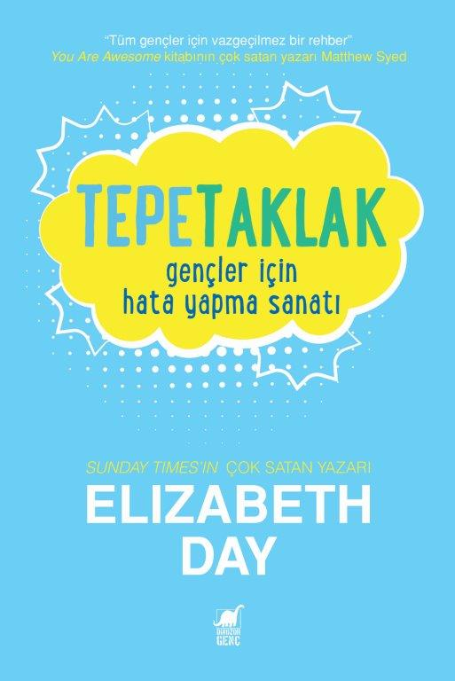
Tepetaklak: Gençler İçin Hata Yapma Sanatı
Yazar: Elizabeth Day / İllüstrasyon: Kim Hankinson / Çevirmen: Seda Peker
Dinozor Genç

Bir hata yapma rehberinizin olmasını ister miydiniz?

Sizi daha mutlu, daha az kaygılı, daha başarılı ve kendinizle daha barışık kılacak bir rehber.

Üstelik bu işin anahtarı da BAŞARISIZLIK olacak!

Tepetaklak: Gençler Için Hata Yapma Sanatı, hayatın planlandığı gibi gitmediği anlara ilham ve güç veren bir rehberdir.

Ödüllü podcast'i “How to Fail”da konuklarının paylaştığı kişisel deneyimleri ve hikâyeleri anlatan Elizabeth Day’in kitabı başarısızlık hakkında açıkça konuşmanızı, başarısızlığı başarıya dönüştürmenizi, hayat size ters köşe yaptığında dayanıklı olmanızı ve... kendinizle ilgili olumsuz düşünceleri yeniden değerlendirmenizi sağlıyor.

Elizabeth’in yetişkin baskısından uyarlanan ve yeniden basılan bu kitapta kendinizi yeniden HARİKA bir insan olarak sevmenin anahtarını bulacaksınız.
ayrintiyayingrubu.com/dinozor-genc
instagram.com/dinozorgenc
facebook.com/dinozorgenc
twitter.com/DinozorGenc

Bilgi için: ayrintiyayingrubu.com/dinozor-cocuk
instagram.com/dinozorcocuk
facebook.com/dinozorcocuk
twitter.com/dinozorcocuk

